T1海南春节四天超值汽车团 行程编号:zyjq2011春节版
行程特色：
1.保证不乘坐客运大巴，不走夜班车
2.深圳派资深全陪全程服务
3.游览海南精华景点：西岛、天涯海角、竹筏观光、亚龙湾等
4.品尝海南当地特色【健康水果宴】
第一天：深圳——海口 深圳750KM海口市区（全天不含餐） 住宿：海口指定酒店
于早上07:00分华联大厦门口小广场(科学馆站B出口)集合，由本公司导游 带领集中乘车前往海安（车程约8小时），中餐自理。沿途饱览雷州半岛之红士风光一望无际之芭蕉蔗林和桉树林，抵达海安后搭汽车轮渡琼州海峡（船程约90分钟）。在车上可以欣赏各式各样的VCD；或由导游组织在车上做各种娱乐活动。到达海口沿途观赏美丽的椰城夜景，后入住酒店。
第二天：海口102KM博鳌 95KM到兴隆（早/中/晚） 住宿：兴隆指定酒店
早餐后前往海南三大侨乡之一琼海途中可远眺红色娘子军塑像、万泉河风光、水域天堂【博鳌水城外景】。团友可自费乘船游览被誉为世界上最完美的记入迪尼斯记录的江河入海口【玉带滩】（游览时间约50分钟，自费90元/人），乘坐【竹筏观光】（游约40分钟），置身于青山绿水间，享受着天人合一的畅快。餐后前往兴隆游览热带植物王国【兴隆植物园】（游约60分钟），品尝自产的香草兰茶、米香茶。进怡然咖啡厂免费品尝咖啡（停留约45分钟），晚间可自费欣赏【红艺人表演】（观赏时间约150分钟，自费180元/人），后入住酒店。
第三天：兴隆 110KM三亚（早/中/自理晚餐） 住宿：三亚指定酒店
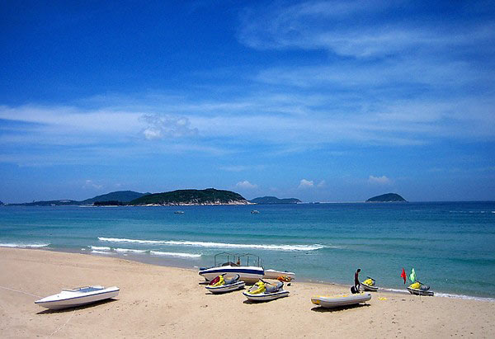
早餐后游览拥有清可见底的海水、细软洁白的沙滩、古老悠久的渔村、斑驳实用的珊瑚屋、宁静致远的港湾、丰富刺激的海上娱乐中心【西岛】（游览时间约120分钟），岛上有丰富多彩的水上活动，如水肺潜水、海底漫步、海上降落伞等。游览福如东海之源意的【大东海】（游约120分钟）。中餐品尝【健康水果宴】，车览世界小姐选美总决赛会址美丽之冠，陆游海南代表性景点【天涯海角】（游约100分钟）感受天之涯海之角的意境，晚餐可自费享用【四大名菜海鲜风味大餐】。
第四天：海口750km深圳（早/中/晚）
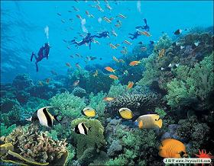
早餐后观帝佳水晶工艺厂，了解水晶形成及加工成可选购精美的水晶饰品（停留约45分钟），游【亚龙湾风景区】（游约60分钟），这里风景优美，具备世界上五大旅游要素，并感受【中心广场】图腾群雕之神秘；欣赏【贝壳博物馆】（游约20分钟）千种海贝之斑阑。走进【蝴蝶谷】（游约30分钟）欣赏各种美丽的蝴蝶和奇异的昆虫标本. 回海口途中逛海南土特产超市捎一份心情给亲朋好友（停留约45分钟）。下午四点左右从海口乘车返回深圳温暖的家，约24：00左右到达华联大厦终点站散团，结束难忘的海南之旅。
************************* 祝您旅途愉快！**************************
海南特色自费娱乐项目（明明白白消费 不参加的游客请下车在景区门口等候 敬请谅解）
玉带滩：90元/人 | 红艺人表演：180元/人 | 水肺潜水：320元/人 | 四大名菜海鲜风味大餐：150元/人
南山文化苑：188元/人 | 鱼疗保健温泉：188元/人 | 蚩尤部落：158元/人 | 亚龙湾热带森林公园：175元/人
接待标准：
● 交通 往返轮渡费，往返船票，全程安排挂旅游牌国产空调车,保证每人一正座。
● 酒店 入住指定酒店或同级酒店（海口入住：华侨、滨海大酒店、锦湾大酒店、运大酒店；兴隆：乐今宵酒店、天元温泉酒店、冠煌大酒店；三亚：凤凰之星、名海花园，民航宾馆，鸿基酒店，奥力赛酒店）
全程不提供自然单间，出现单男单女如果拼住不成功请自补房差；
● 导游 海南当地挂牌优秀导游服务；
● 膳食 全程五个正餐，三个早餐，正餐平均标准20元/人/餐/八菜一汤，餐后水果）
● 门票 含景点第一门票,自费景点娱乐项目除外。
● 购物 全程进三个购物店（帝佳水晶、怡然咖啡、春晖土特产），每店停留不超过45分钟，购物随客意。
● 保险 旅行社责任险为法定险，赔偿限额为10万元，强烈建议客人购买相关的个人保险。
● 基金 含海南政府调节基金（30元/人），
接待说明：
● 全程不含旅游意外保险，及行程外其它个人支出等；
● 12岁以下儿童：含车座位、半价餐；不占床位、超高1.1米门票自理；
● 在海南各个景区内均会设置特色商场，此为景区内部设置，并非旅行社安排的购物点，客人可遵循自愿购买原则。
- 必须带好有效证件原件（身份证、护照、港澳通行证、台胞证、回乡证军官证等），儿童携带户口簿原件或复印件；
- 请游客认真填写意见书，我社将以自填的意见书作为处理投诉及反馈为依据；
● 若因台风或其它人力不可抗拒因素影响行程,按《广东省国内旅游报名须知及责任细则》处理；
● 此产品为打包销售产品,行程内任何项目,如客人自愿放弃均不退费用也不换等价项目。
其他说明:如因交通管制、交通事故以及航班晚点等原因导致行程变更,我司不承担由此造成的损失和责任.
● 由于散客团队操作的特殊性，加之团队本身已经享受各项优惠政策，故如持有军官证、残疾证、教师证、学生证、
老年证等证件的游客一律不再享受任何优惠减免政策！敬请谅解
注：收客人数不足30人，本公司会于出发前3天通知客人，客人可选择延期出发、更改线路出行，或退回团款，不承担为此而产生的任何责任此须知作为旅游合同的附件之一，给您的工作带来的不便，敬请谅解！

